Внесено зміни до Порядку надання допомоги на проживання ВПО

23.08.2022
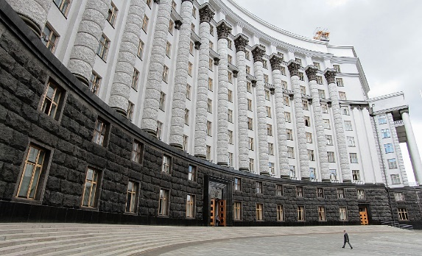Постановою від 19.08.2022 р. № 923 уряд вніс такі зміни до Порядку надання допомоги на проживання внутрішньо переміщеним особам:
1. Допомога не надається внутрішньо переміщеним особам, які були обліковані як внутрішньо переміщені особи до 24 лютого 2022 р., крім осіб, які отримували щомісячну адресну допомогу внутрішньо переміщеним особам для покриття витрат на проживання, у тому числі на оплату житлово-комунальних послуг, та осіб, які повторно перемістилися з тимчасово окупованої території Російською Федерацією території України, території територіальних громад, що розташовані в районі проведення воєнних (бойових) дій або які перебувають в тимчасовій окупації, оточенні (блокуванні) після 24 лютого 2022 р.
У разі включення територіальної громади до переліку територіальних громад, які розташовані в районі проведення воєнних (бойових) дій або які перебувають в тимчасовій окупації, оточенні (блокуванні), допомога надається з 1 числа місяця, наступного за місяцем, в якому відповідну громаду включено до такого переліку.
2. Допомога призначається органом соціального захисту населення протягом 10 робочих днів з дати надходження заяви про надання допомоги на проживання внутрішньо переміщеним особам.
У разі коли внутрішньо переміщена особа змінювала своє місце обліку та не отримала допомогу, на яку вона мала право, допомога призначається за останнім місцем обліку.
У разі коли внутрішньо переміщена особа подала заяву відповідно до абзацу першого цього пункту до 30 квітня 2022 р. та не отримала допомоги, допомога надається за період, коли така особа мала право на допомогу на підставі сформованого Мінцифрою відповідного переліку внутрішньо переміщених осіб, що подається Мінсоцполітики, або внутрішньо переміщена особа має право звернутися особисто чи поштою до органу соціального захисту населення із заявою за формою згідно з додатком 1.
Для отримання допомоги така особа додатково подає інформацію, збережену на носіях, що підтверджує факт подання через портал "Дія" заяви у строк, визначений абзацом п’ятим п. 3 цього Порядку. Заяву за формою згідно з додатком 1 із підтвердженою інформацією особа може подати до 1 жовтня 2022 р.
Перелік, сформований Мінцифри, має містити:
- прізвище, власне ім’я, по батькові (за наявності) заявника;
- реєстраційний номер облікової картки платника податків (за наявності);
- серію та/або номер паспорта громадянина України;
- відомості про задеклароване/зареєстроване місце проживання на території адміністративно-територіальної одиниці, звідки перемістилася особа;
- реквізити свідоцтва про народження (за наявності);
- інші відомості про неповнолітніх дітей, які перемістилися разом із внутрішньо переміщеною особою (за наявності);
- номер телефону (за наявності) та електронну адресу (за наявності).
3. За технічної можливості централізоване нарахування допомоги внутрішньо переміщеним особам здійснюється на підставі сформованого Мінцифри переліку, сформованого органами соціального захисту населення списку внутрішньо переміщених осіб, які звернулися щодо виплати допомоги на проживання, та заяв, поданих через портал "Дія".
4. Державне підприємство "Інформаційно-обчислювальний центр Міністерства соціальної політики" на підставі списків, отриманих від органів соціального захисту населення або централізованого нарахування допомоги внутрішньо переміщеним особам відповідно до абзацу другого п. 9 цього Порядку, щомісяця до 2, 12 і 22 числа формує Реєстри внутрішньо переміщених осіб, які звернулися щодо виплати допомоги на проживання, за формою згідно з додатком 3 до цього Порядку через АТ "Ощадбанк" на банківський рахунок (за стандартом IBAN) у банку, в якому відкрито рахунок одержувача.

